ФЕДЕРАЛЬНОЕ ГОСУДАРСТВЕННОЕ АВТОНОМНОЕ ОБРАЗОВАТЕЛЬНОЕ УЧРЕЖДЕНИЕ ВЫСШЕГО ОБРАЗОВАНИЯ
«НАЦИОНАЛЬНЫЙ ИССЛЕДОВАТЕЛЬСКИЙ УНИВЕРСИТЕТ
«ВЫСШАЯ ШКОЛА ЭКОНОМИКИ»

Факультет социальных наук

Институт образования

Сидорова Ксения Дмитриевна

организационная культура выездных школ

Выпускная квалификационная работа –
МАГИСТЕРСКАЯ ДИССЕРТАЦИЯ
по направлению подготовки 38.04.04 «Государственное и муниципальное управление»
студента группы № МОП151
образовательная программа «Доказательная образовательная политика»
Рецензент  Рустам Фаильевич Байбурин | Научный руководитель  к. филос. н.  Петр Александрович Сафронов
Москва 2017

Аннотация
Ключевая идея этой диссертации – это критическое рассмотрение процессов стратегического планирования в сфере образования, а именно в управлении и проектировании практик неформального сектора образования.
Для разъяснения представления о стратегиях в образовании, в данной работе применяется оптика теории организаций из экономической науки и менеджмента. В центре повествования находятся выездные школы, как пример практик неформального образования. Автор связывает выездные школы с неоклассическими работами теории организаций, которые фокусируют свое внимание на потенциале инновативности организаций, и подробно разбирает особенности истории развития и становления выездных школ.

The key idea of ​​this thesis is a critical examination of the processes of strategic planning in education, namely in the management and design of practices of non-formal education. To clarify the concept of strategies in education, this thesis uses the optics of the theory of organizations from economic science. At the center of the narrative are summer camp, as an example of non-formal education practitioners.
The author connects summer camp with neoclassical works of the theory of organizations, which focus their attention on the potential of innovativeness of organizations. In the article, the features of the history of the development of summer camp are discussed in detail

Оглавление
Введение 3
Глава 1. Выездные школы: исторический контекст 11
1.1. Краткий очерк генеалогии выездных школ 11
1.2. Выездные школы и летние лагеря: прояснение понятий 17
Глава 2. Выездные школы как организации: теоретические подходы 21
2.1. Специфика организационной практики выездных школ 21
2.2. Является ли выездная школа образовательной практикой? Историческая интермедия 22
Глава 3. Организационная практика выездных школ 24
3.1. Перспектива организаторов выездных школ 24
3.2. Перспектива участников выездных школ 27
Заключение 31
Список источников 33
ПРИЛОЖЕНИЕ А. Гайд интервью с руководителями выездных школ 36
ПРИЛОЖЕНИЕ Б. Гайд мини-интервью с организаторами выездных школ 37
ПРИЛОЖЕНИЕ В. Характеристики выборки онлайн-опроса «Опыт участия в выездных школах» 38
ПРИЛОЖЕНИЕ Г. 40
Список всех указанных названий выездных школ и организаций-учредителей 40
Список указанных организаций – учредителей выездных школ 42
ПРИЛОЖЕНИЕ Д. Данные онлайн-опроса «Опыт участия в выездных школах» 43
ПРИЛОЖЕНИЕ Ж. Данные онлайн-опроса «Опыт организации выездных школ» 45

Введение
Образовательная политика сегодня строится на принципе планирования и формирования стратегий. Вектор развития для мирового сообщества управленцев в образовании задают Всемирный Банк и Организация экономического сотрудничества и развития. Что касается российской практики – здесь это выражено не менее ярко. Работу институтов образования оформляют документы с заглавием «Федеральная целевая программа развития образования» (Далее – ФЦПРО), «Форсайт «Образование 2035», «Стратегия реализации и система управления национальной технологической инициативой» [Агентство стратегических инициатив, 2016], «Будущее образования: глобальная повестка. Результаты работы по Форсайту образования 2030» [Высшая школа экономики, 2013] и другие.
Несмотря на такое изобилие документов и явно просматриваемую тенденцию к планированию, эффективность этой практики стоит вынести на отдельное рассмотрение. Одной из структурных частей таких текстов являются разработанные показатели эффективности реализации программы: в тексте ФЦПРО – это формула с коэффициентами, в совместной работе НИУ ВШЭ и АСИ – это список компетенций, но от формы презентации проблема измерения эффективности не зависит. Сама сущность эффективности в образовании является зыбкой конструкцией по причине природы умозрительного характера.
Написание стратегии связано с идеей развития организации [Щербинина, 2016]. Однако, сама стратегия является способом достижения главного – общей цели существования организации [Дафт, 2006]. Часто, второе слово, следующее за стратегией (ответ на вопрос - стратегия чего?), «стратегия развития...». Стратегия – это планирование будущей работы организации. За планированием всегда стоит ценность порядка. Вторая задача – это обсуждение, договор между управляющими и другими участниками профессиональной команды. В менеджменте и теории организаций преобладает точка зрения, что у любой организации есть цель, а задача топ-менеджера вести свою организацию к цели. Цель организации зачастую предполагает развитие, процветание самой организации и увеличение ее прибыли. Прибыль не обязательно подразумевает денежный эквивалент, если речь идет о социальной или благотворительной сфере. В образовании прибыль – это увеличение уровня образованности учеников данной организации и их количества, «учить всех всему» - это предельное обобщение миссии школы (не раз цитируемое педагогами-новаторами конца 20 в. СССР).
Практика написания стратегий все больше включается в периметр организационной культуры государственных организаций под влиянием корпоративного сектора. Стратегический подход в корпорациях изучен и описан в достаточной степени [Щербинина, 2016] – экономисты и топ-менеджеры давно пересмотрели подходы в данном вопросе управления, но существует мало сведений о пользе стратегий в образовании. Как подобраться к ответу на этот вопрос? Растущая неопределенность экономики и политики отражается в возрастающем интересе к проблематике стратегического планирования. Возрастает роль организационного «изоморфизма» [Allen, 2003] т.е. организации становятся все больше похожи друг на друга). Но такой ли всеохватывающий этот стратегический дискурс? Несмотря на то, что образование все активнее начинает копировать бизнес в применении «стратегического подхода», как практика, оно гораздо более неоднородно.
Как представление о стратегии проникло в сферу образования, и самое главное, для чего? Если смотреть на историю в ретроспективе, можно обозначить три более-менее автономные практики стратегирования, которые различаются между собой предметом [Минцберг, 2013] - стратегия в чем - и способом постановки цели - стратегия чего. В целом же, стратегию можно определить, как искусство или практику планирования будущего или достижения результата в чем-либо, формулирование или осуществление плана, схемы или курса действий, особенно долгосрочного, амбициозного характера.
Далее рассуждения стратегии можно представить в трех разных плоскостях: менеджмент, политика, военная практика [Люттвак, 2012]. Так в менеджменте речь идет о корпоративной стратегии достижения цели конкретной организации связанной с максимизацией ее прибыли. В политике предметом стратегии становятся цели развития государства, экономики и отношения с другими странами. Что касается военной стратегии, и это толкование самое давнее (первые источники датированы 17 веком), тут стратегия – это выбор средств ведения боя и победы над противником.
Во всех трех случаях упоминание стратегии подразумевает наличие плана, схемы, прогнозирование дальнейших действий; стратегия всегда подчинена конкретной цели (победа над противником, увеличение прибыли, охват рынка по определенным показателям).
Что происходит с построением стратегии в образовании? Тут стратегия упоминается в двух форматах. Первое – это стратегия в образовательной политике (ФЦПРО). Это включает в себя и программы развития, рассчитанные на 5-10 лет вперед, и план работы министерства образования в будущем году, концепции краевых министерств и другую документацию, которая регламентирует работу людей в учреждениях разного уровня образования. Стоит заметить, что сам процесс написания стратегии часто является смыслом работы некоторых ведомств в образовании (например, методические центры призваны делать рекомендации о будущей работе педагогов, инспекторов и др.). Второй формат – это планирование работы муниципальных образовательных организаций, ведомств регионального подчинения, стратегий развития университетов, созданных экспертными советами или другими органами управления конкретной институции. Сами сотрудники образовательной организации часто видят «проектировочные семинары», «стратегические сессии» одним из важных элементов своей работы.
Что при этом происходит с практикой стратегирования в образовательном контексте? В отличие от войны, политики и бизнеса, работники в образовании также, как и в других сферах стремятся планировать свою работу и думают о будущем. Но вот представление о цели и измерения результата своей работы является слабой зоной и большим предметом дискуссии в образовании. Этот радикальный тезис не трудно обосновать, если предполагать, что такая оценка вообще возможна. Связано это со многими причинами. Например, Виктор Александрович Болотов в своей статье говорит о проблеме различия оценки знаний и оценки деятельности. Эту проблему можно расценивать как одно из возможных проявлений специфики деятельности образовательных организаций.
Для стратегии в образовании трудно поставить четкую цель. Очевидно, что образование ни с кем не ведет войну, поэтому ракурс цели, как победа над противником, в данном случае не актуален. Второе, это отличие образовательного процесса от производственного (Щедровицкий). В образовании нет явных продуктов и товаров, а значит и нет единого денежного оборота, поэтому получение прибыли тоже обсуждать трудно. Тут стоит отметить, что можно найти примеры, оспаривающие утверждение о деньгах и прибыли, например, вспоминая образовательные организации, которые существуют автономно на коммерческой основе. И это очень узкий сегмент, где заказчик и потребитель – это семья. Когда же речь идет о масштабе всей страны, то заказчиком на образование является государство (так определяется количество бюджетных мест в университетах, и учебные предметы в школах), а потребителем является семья. Это «экономическое раздвоение» является специфической чертой, отличающей образование от других социальных сфер.
При советской власти, с плановой структурой экономики, образование было неоднородно, были так называемые анклавы Теперь система еще более диверсифицирована. «Многие страны пытаются реализовать комплексный подход в формировании образовательной среды, основывающейся на сочетании формального, неформального и информального образования» - отмечает Игорь Вальдман. Возникает вопрос, можно ли все это разнообразие форм рассматривать как один тип организационной культуры? В образовании давно существует дискуссия – меняется образование или нет. Что можно утверждать определенно: меняется организационный ландшафт образования, усиливается роль неформального сектора. Почему же он оказывается более привлекателен для учащихся? Я делаю попытку найти ответ через определение особенностей организационного устройства неформального образования. Практики неформального образования с СССР были анклавами. И сейчас поле образования неоднородно, пока нет способа описывать эту неоднородность только «внешним» образом, т.е. через классификацию – формальное, неформальное, информальное, а хочется распаковать вопрос о релевантности страт планирования для образования на содержательном уровне. Я пробую делать это только на материале выездных школ (далее ВШ), появившихся в отечественном образовании на рубеже 1970-1980-х годов.
Поиски точного готового определения в педагогической или социологической литературе не увенчались успехом. В научных педагогических публикациях интересующий нас предмет, а именно, разные практики интенсификации образовательного процесса или, как названо выше, выездные школы, называют по-разному – выездные погружения, выездные летние школы, выездные семинары, выездные интерактивные школы, школы-интенсивы, краткосрочная интенсивная школа, концентрированное обучение. Все эти формулировки подразумевают под собой одно – ограниченное в пространстве и времени учебное взаимодействие преподавателей и учащихся-подростков, происходящее вне образовательной организации, по предварительно разработанному плану. При этом факт физического перемещения (из города в лес, на турбазу, в другой город или страну), т.е. собственно «выезд», является важной частью идентичности участников и является структурообразующим элементом происходящего взаимодействия.
В исторической ретроспективе, ВШ, как образовательная практика, очень отличаются от общего ландшафта неформального образования в России (см. 1 глава), это и делает их такими привлекательными для изучения с точки зрения организационной культуры. Такое отличие само по себе ставит под сомнение каноническое убеждение о том, что образование имеет консервативную природу [Маяцкий, 2009], мало восприимчиво к изменениям и новым практикам, а сама образовательная система имеет неизменную жесткую вертикаль/иерархию власти.
Отсутствие в образовании единого принципа измерения результативности дает пространство для маневра в применении подходов к описанию образовательной практики. В аналогии с экономикой – вне зависимости от масштаба бизнеса, малый он (один магазин пирожных), или большой (кондитерская фабрика), подсчет прибыли и оборот денежной массы позволяют нам судить об успехе, несмотря на то, что устройство и принцип существования у этих организаций разный. В образовании же никто не может однозначно сказать об успехе работы школы, глядя на оценки выпускников, а о работе министерства – глядя на план расхода годового бюджета [Болотов, 2005]. Именно ввиду этой неоднозначности создаются положения и регламенты «об оценке качества и мониторинге результативности…», потом они критикуются и отправляются на доработку. Мое предложение – рассматривать проблему на первом шаге, не пытаться придумать «систему оценки качества», а попробовать пересмотреть представление о результате и его важности в образовательном процессе.
Для меня гораздо важнее отметить, что в обществе есть сферы и институты, которые не строят свою работу на принципе стратегирования (например, медицина или искусство). Трудно вообразить, что одну больницу по итогам года поощряют за количество вылеченных больных, а другую штрафуют (к слову, такой подход показал свою несостоятельность в системе правоохранительных органов, став причиной коррупции).
Мой тезис, что все эти управленческие проблемы возникают именно от стремления к планированию и контролю образовательного процесса, и, что более важно, не способствуют выживаемости организаций в образовании, тем более не помогают школам автономно существовать и развиваться. При этом, в образовании есть организации, которые справляются с этой задачей, несмотря на существующие регламенты и профессиональные нормы. Одними из таких организаций и являются выездные школы.
Главная интрига данной работы, иначе говоря, центральный исследовательский вопрос, звучит так: Как соотносится процесс развития выездной школы, как образовательной организации, и стратегическое планирование, как способ развития любой организации?
Возвращаясь к теории организации, как к научному течению мысли в экономике и социальных науках, современными признаны работы, ставящие вопрос о связи устройства организации и ее способности генерировать новые продукты, быстро перестраиваться под изменения рынка [Лайкер, 2006]. Идея повышения адаптивности организаций начинает развиваться и становится противопоставлением по отношению к практике стратегий. Авторы, что развивают идею о восприятии изменений, начинают ход мысли с вопрошания – если организация может поощрять инициативы сотрудников, их творчество, и открыта к изменениям, то, как такая организация должна быть устроена? [Dobusch, Schoeneborn, 2015]. Стремлению в образовании применять новаторские подходы и решения насчитывается уже более 30 лет. Дж. Хетти подробно описал процесс «затухания», нежизнеспособности новаторских идей в образовании [Hattie, 2009]. Добуш и Шоенборн, исследователи из Университета Берлина и Копенгагенской школы бизнеса, связали принцип управления в организации с ее способностью воспринимать новое.
Гипотеза: Выездные школы представляют собой тип организаций, успешно выживающих без использования стратегического планирования, им присуща ориентация на поощрение изменений, и они обладают характеристиками: 1. Находятся в процессе постоянного обсуждения формата желаемых результатов; 2. Систематически применяют коллективные механизмы принятия решений и распределения ответственности; 3. Порождают «рассказы» о себе, постоянно объясняют, кто они такие, что и зачем делают.

Методология исследования
Наглядной иллюстрацией к выбору методологии данной работы является высказывание Александра Беляева: «Исследованием нового материала имеет смысл заниматься тогда, когда можно поставить под вопрос знакомые понятия и аналитические модели». Такой подход я бы хотела видеть миссией для исследователя, который социологическими методами пытается исследовать реалии образования.
Так как действительность неформального образования трудно поддается анализу количественными методами, а для изучения организационной культуры и истории создания выездных школ невозможно найти достаточного количества архивных материалов, я изначально должна была иметь дело со смыслами, которые «сидят на людях». Так возникает вопрос, а как возможно исследовать отношения, тонкие нюансы взаимодействия конкретных людей? Видимо, только через качественные методы – создавая своего рода историко-культурную антропологию неформального образования. Поэтому-то работа Алексея Юрчака близка во многом духу выбранной мною предметности.
Составляя корпус из наиболее известных выездных школ, первой в списке оказалась Красноярская летняя школа (часто упоминаемая информантами в исследовании учителей-новаторов). По цепочке от первого к последующему информанту, был сформирован список из ВШ, которые имеют историю существования более 20 лет, после включены школы, основанные после 2000-ых. Список также был проверен на открытых источниках в печати, и тех описаниях в научных публикациях, что уже существуют. Предполагалось связаться с директорами/основателями этих ВШ. В рамках этого исследования я взяла интервью у руководителей об истории и развитии ВШ. Дополнила эти интервью, текстами с описанием жизни, что делали сами участники (если таковые сохранились в архиве). Также в корпус интервью были включены истории ВШ «без стажа». Проведен анализ дискурса, выявлены общие линии повествования. Таким образом, я допустила, что получится составить историю возникновения и становления выездных школ, как образовательной практики в России.
Гайд был сформулирован в стиле полу-структурированного интервью и уточнялся от информанта к информанту. С каждый новым интервью становилось боле понятно, на какие именно вещи в истории ВШ стоит обращать внимание. Так появились «реперные точки». Например, одной из таких точек выступил вопрос о том, как принимаются решения на школе, когда что-то идет не по плану. Вопросы о ситуации/моменте, когда школа изменила свою структуру за весь период своего существования, и с чем это было связано. Вопрос, существует ли у школы артикулированной миссии, концепция с описанием планов на будущее и другое.
Я осознаю ограничение метода интервью – ретроспективность, произвольность рассказа информантов, но при интерпретации я непрерывно стараюсь придерживаться логики сопоставления и сравнения одного явления с другим. Материал интервью дополнительно изучался с опорой на анализ сохранившейся документации (архив КЛШ). Развитие полученных интерпретаций было осуществлено на основе данных онлайн-опроса. Был спроектирован и запущен онлайн-опрос об опыте участия в выездных школах. Опрос предполагал две задачи: проверка гипотезы исследования о неформальном характере ВШ, как образовательной практике. Это проверялось через вопрос с заданными характеристиками-прилагательными о времени на школе – трудно/легко, весело/грустно, свободный/жесткий режим и прочее. Респонденту предлагалось выбрать полюс и степень оценки от -3 до 3. Всего опрос содержал 17 вопросов, и ответило на него 252 человека.
Вторая задача опроса – проверка представления об объеме списка школ, представленных через корпус интервью. Все же, я исхожу из убеждения, что практика ВШ не является массовой в неформальном или дополнительном образовании, более того, я убеждена, что она является штучной. Т.е. есть по всей стране существует 10 школ, действующих более-менее стабильно и продолжительно, и еще не более пары десятков, которые носят мерцающий характер.
Завершающим этапом сбора данных, для обеспечения триангуляции, стал сбор двух дополнительных интервью с действующими организаторами двух выездных школ (Летняя школа, Дубна и Красноярская летняя школа). Также был спроектирован и запущен онлайн-опрос, адресованный организаторам, вожатым и преподавателям, имеющим опыт работы в ВШ. Опрос содержал 4 вопроса открытого формата, предоставил возможность респонденту поделится любой важной на его взгляд информацией для понимания устройства ВШ. Ссылка на этот опрос распространялось адресно, подобно методу снежного кома. В опросе поучаствовало 20 человек, 10 из них полностью заполнили форму предложенной анкеты.
Таким образом, в корпус эмпирических материалов данной работы вошли 10 транскриптов интервью с представителями группы организаторов 8 разных школ; 10 текстов – эссе от организаторов с описанием своего опыта работы (это другие люди, но есть пересечения в местах, некоторые респонденты описывали ту же школу, что некоторые информанты), также 144 полные анкеты респондентов с описанием опыта участия в ВШ.

Глава 1. Выездные школы: исторический контекст
  - . Краткий очерк генеалогии выездных школ
В процессе погружения в архивные материалы о практике неформального образования, и обработки первых интервью, быстро удалось выделить список выездных школ, упоминание о которых часто встречалось в педагогическом сообществе, сформированном еще в 80-ые гг. СССР (Авторские школы, Учительская газета и пр.). К таким школам относится Летняя школа (Дубна), Летняя Многопрофильная Школа (при МГУ), Химера, Красноярская Летняя Школа, Антропоника, Школа «Квант» и н. др. Эти школы были основаны в 70-80-ые гг. и стали первыми адресатами для проведения интервью.
Я попробовала создать карту из возможных школ, упоминание о которых нашла [Приложение Д]. Так было обнаружено существование своего рода волны – всплеск в конце 70-ых начале 80-ых, потом в 2000-ых. И пул информантов дополнился школами, которые были созданы в 2000-ых – Школа гуманитарного образования, Школа при Научном обществе учащихся и др.
Изучая выездные школы, которые относятся к сектору неформальных практик в образовании, я, как и большинство исследователей, неизбежно преодолеваю соблазн сопоставления своего предмета исследования с практикой массового образования, с общеобразовательными школами. В данном случае, если это и происходит, то исключительно для демонстрации большей наглядности, исходя из убеждения, что каждому читателю знакомы реалии общеобразовательной школы, и не каждому – действительность школы выездной
В отсутствие обобщающей классификации ВШ, я вынуждена двигаться к лучшему пониманию этого феномена парадигматически, то есть через отдельные примеры, случаи в их историческом развитии. Если получится проследить процесс исторического развития феномена – то поворотные точки в истории каждой школы могут стать общими характеристиками выездной школы, как особой образовательной практики.
Самой ранней точкой в хронологической последовательности появления ВШ, было обнаружено появление летней школы «Квант» в Казани, в 1972 году. Несколькими годами позднее, была создана Красноярская летняя школа (1976 г.), и Летняя Многопрофильная школа при МГУ (1978 г.)
Все три школы, без видимого стремления к объединению, преследовали идею обучения школьников физике и математике. Нельзя сказать, что они были созданы по инициативе государственных органов, муниципалитета или университетов. Очевидцы во всех случаях говорят, что это была инициативы группы преподавателей и студентов математических или иных естественнонаучных факультетов.
В корпусе данного исследования представлены две из трех школ, сразу бы хотелось подробнее рассказать о этих школах.
Физика-математическая школа «Квант», созданная при Казанском государственном университете, повествует об истории своего создания, практически как о единоличной инициативе:

Получилось так, вначале была создана заочная школа по математике, для школьников из районов Татарстана. Школа была создана при Казанском университете. А летняя школа возникла, как очная сессия для этих заочников. Но очень скоро она переросла в идею такой полноценной физ-мат. школы.
(Игорь Григорьев, участник школы «Квант» с 1976 г., зам. Директора с 1982 по 2005г.)

В качестве вожатых на этой школе присутствовали преподаватели университета, они же вели образовательную программу. Также к корпусу организаторов привлекались волонтеры:

…если бы у нас было то количество вожатых, которое есть по стандартам обычного лагеря, мы бы, конечно, ничего не сделали. У нас соотношения взрослых: 1 взрослый на 5-7 детей. И зачастую, волонтерская работа ведется.
(Игорь Григорьев, участник школы «Квант» с 1976 г., зам. Директора с 1982 по 2005г.)

Структура самой школы состояла из разного количества лабораторий, руководили этими лабораториями преподаватели, они же были инициаторами открытия (или закрытия) какой-либо лаборатории. Организаторы и ученики школы Квант выстраивали свою жизнь и учебу на территории лагеря по принципу инициативы – «хочешь что-то сделать, ты это делаешь («все инициативные люди включались в администрацию»). Отличительной чертой этой школы является подчеркнутая свобода школьников, которая трактуется весьма буквально. Первая половина дня занята учебными лекциями и семинарами, вторая – время для отдыха и досуга. На территории лагеря нет специальной команды людей, которые придумывают «культурно-развлекательную программу», это часть жизни участников школы неформальна, не имеет четкого регламента.
По целому ряду признаков Красноярская летняя школа (КЛШ) похожа на ее предшественника (школу Квант), хотя, стоит заметить, что никто из информантов не ссылался на опыт другого в повествовании совей истории, не осознавая сходство или родство, при этом информанты осведомлены о существовании друг друга.
КЛШ начинает свою историю также с указания на персоны. В промо-буклете, выпущенном организаторами КЛШ в 1985 году, написано:

Школа была создана в 1976 году по инициативе ректора КрГУ профессора В.С. Соколова и зав. Кафедрой высшей математики КрГУ В.О. Бытева. Перед ними был пример летней физмат школы в Новосибирском Академгородке. Но со временем КЛШ нашла свой путь.

Эта школа быстро, уже в коне 70-ых охватывала разные естественно-научные направления: биологию, химию, компьютерные технологии. До 2000-ых были включены гуманитарные дисциплины – экономика, лингвистика. Организаторы этой школы (как и предыдущей) имели большую автономию от университета, просто потому, что нигде ни в устных, ни в письменных высказываниях не говорится о том, что университет ставил какие-либо задачи к содержанию школы, но придумывали и организовывали КЛШ преподаватели и студенты университета). Эта школа состояла из разных мастерских, каждая из которых имела независимость от другой. Участниками КЛШ, как и школы Квант по началу и преимущественно до сих пор, становятся победители и призеры региональных профильных олимпиад. Отличительная особенность КЛШ – это подчеркнутая ценность преемственности. Одновременно с тем, как ученик заканчивает школу и не может больше ездить на КЛШ участником, для него открывается возможность претендовать на должность «зондера» (так называются помощники-волонтеры), только пройдя через этот этап можно стать вожатым, а потом и руководителем/заместителем мастерской.
От этих школ десятилетием позднее «отходят» (создаются выпускниками) летние школы другой, и более широкой, предметной направленности (Химера, Летняя школа (Дубна). Эта тенденция не является линейной, запрограммированной, это некий тренд, который можно наблюдать даже при переходе от истории Кванта к истории КЛШ.
Где-то в этот же период времени, в Советском Союзе перерождаются и создаются флагманские летние лагеря Орленок (1960 г.), Океан (1983 г.), Зубренок (1969 г.), Артек (проводит первую учебную смену по математике в 1965 году). Важно то, что выездные школы и своего рода экспериментальные летние практики не являлись неформальным, или вне государственным, прецедентом. Школа Квант была создана при Казанском университете Сочневой В.А., в то время она была членом Парткома университета. КЛШ было создано по инициативе ректора, который по свидетельствам информантов, был убежденным сторонником и деятелем КПСС:

И вот тогда возникла кандидатура Виктора Александровича Болотова, как возможного декана, а он к тому времени, как раз только что завершил карьеру, по-моему, секретаря комитета комсомола в университете. И что-то у него с Соколовым (..) были какие-то // Соколов был очень партийный человек.
(Б.И. Хасан, соавтор проекта создания Психолога-педагогического факультета КГУ 1987 года)

Что же касается содержания образования и педагогических концепций в таких школах, часто организаторы были сторонниками гуманистического течения педагогической мысли, активно развивавшегося в период конца 70-ых и в 80-ые в СССР. Идеи коллективности уже прочно укоренились в сознании педагогов (Иванов), в профессиональном сообществе начинается дискуссия о личностном подходе, о сотрудничестве между учеником и учителем («Педагогика сотрудничества» Учительская газета), Олег Газман, автор статей, методических рекомендаций о педагогики в летнем лагере, пишет: «Ведущим принципом здесь выступает добровольность и интерес детей, что в принципе меняет подход педагогической деятельности». Идеи ненасильственного общения ученика и учителя в образовании зарождаются в 70-ые (Корчак, Аманашвили, Тубельский) и опробуются в образовании на выездных школах и в летних лагерях.
Зная о факте создания летних детских компаний, и их последовательности, а точнее временном разбросе, тем не менее ничего нельзя сказать о природе этих изменений. С одной стороны, государство инвестировало и поддерживало олимпиадное движение – углубленное изучение предметов, с другой стороны – студенты университетов создавали выездные школы, вспоминая свой школьный опыт, стремились предупредить младшее поколение, приобщить их к научному знанию.
В середине 1990-х годов начинают появляться школы, как сейчас принято говорить, с «мета-предметной направленностью» (Нооген в 1994 г.). Они декларировали целью образования развитие когнитивных навыков, творческого воображения и лидерских качеств детей (Школа гуманитарного образования в 1997 г.). В своем описании авторы/организаторы уделяют особое место осмыслению педагогических концепций. Михаил Немцев, соавтор Школы гуманитарного образования, в одной из своих статей формулирует такую ценность разработчика педагогики: «Этот замысел (идея проекта) представляет собой, в наиболее общем виде, некоторую совокупность представлений о возможном новом качестве сознания и/или мышления людей, для реализации которых и создается весь проект».
Такая установка на «изменение мышления» является своего рода педагогическим наследием 80-ых СССР [Леонтьев, Эльконин-Давыдов]. Организаторы выездных школ с 70-ых до 90-ых не делают акцента на педагогике, а на прямой вопрос «как вы учили?» придерживаются другого подхода в описании, более этнографического:

На мой взгляд, это была совсем другая педагогика, которая от Валентины Алексеевны шла. Она человек очень осмысленный, но может не отрефлектировать это в каких-то педагогических терминах. Это была педагогика здравого смысла. Во-первых, мы и не очень знали все эти нормы организации лагерей, и прочее. Мы всегда опирались на здравый смысл: «Это надо делать потому, что так-то и так-то».
(Игорь Григорьев, участник школы «Квант» с 1976 г., зам. Директора с 1982 по 2005 г.)

Также в осмыслении опыта выездных школ фиксируется максима авторства: «При историческом описании конкретного проекта всегда обнаруживается конкретный человек, некогда в конкретных условиях проявивший инициативу и определивший содержание и основные характеристики данного проекта. Поэтому объяснение происхождения и развития гуманитарного проекта невозможно без реконструкции особенностей замысла автора, его индивидуальных представлений о проекте, его возможных формах реализации и будущем развитии» [Немцев, 2006].
Эти примеры служат иллюстрацией того, что со временем организаторы выездных школ стали относится к себе более рефлексивно, и последовательно работали над описанием выездной школы, как особой педагогической практики. Первый руководитель КЛШ, Исак Фрумин в 1990 году защитил кандидатскую диссертацию, тема ее звучала как «Самоопределение старшеклассника в летней школе». В ней он описывал способы «интенсификации образовательного процесса», подобрав педагогическую лексику для уточнения работы вожатых и преподавателей. Описание того же принципа, но без педагогической специфики, встречается 10 годами ранее в буклете КЛШ: «Неизменным остается и главный принцип работы КЛШ – разумное сочетание интенсивного обучения, нравственно культурного воспитания, активного отдыха» (1985).
Все перечисленные, приведенные в пример, школы существуют и сегодня. Это школы с долгой/длинной историей, объединить выездные школы как определенный тип образовательной практики и описать их технологию не представляется возможным. Внутри группы выездные школы, есть разная специфика образовательного процесса. Каждая из них существуя сейчас, будто подхватила определенную тенденцию в образовании. Например, углубленное изучение предметов естественнонаучного цикла – это идея Красноярской летней школы, школы «Квант» (г. Казань), Химера и др. Есть школы с противоположным содержанием (Школа гуманитарного образования, Школа «НооГен» и др.), где демонстрируется идея ухода от школьного, олимпиадного материала уроков в пользу творческих задач, развития личностных и познавательных способностей. Что касается современных выездных школ, созданных позднее 2000-ых (Ресурс будущего - 2006, LifeCamp - 2014) их ключевое отличие – это язык и стилистика описания. Заметна большая ориентация на родителя, как заказчика (LifeCamp – погружение в изучение английского языка), и попытка перешагнуть представление о мотивации ученика, только как о заинтересованности предметом:

На Ресурс будущего приезжали дети, которые хотят сделать пробу
(Ксения Баженова, руководитель школы «Ресурс будущего» 2006 по 2016 г.)

Сделать все очень интенсивным, массовым. И когда обучение с наслаждением, с таким драйвом. Когда дети садятся и говорят: «Хотим еще, хотим еще...и вот это нам расскажите». Наверное, мы начитались американской литературы про поток, про то, как найти свою миссию. Оттуда брали теории про миссию организаций, про миссию человека, про то, как наслаждаются собой.
(Валерия Андросенко, основатель компании «LifeSchool»)

Представленная палитра историй выездных школ показывает их свойства, как особых образовательных практик. Однако, если предшествующие исследования в основном старались описать специфику педагогическим подходом, в данной работе, я постараюсь отойти от языка обоснования педагогической специфики в образовании, и представить выездные школы, как особые организации.
Говоря об организациях, я подразумеваю существенный акцент на институциональном устройстве общности, на выстраивании отношений между всеми субъектами практики, я делают шаг в сторону от идеи центрации на фигурах ученика и учителя. В исследованиях сферы образования существует приличное количество работ, рассматривающих образование с двух как бы противоположных углов – в ключе институционального подхода – школа, ВУЗ, уровень образования; и в педагогические ключе, где предметом исследования является образовательный процесс, которые выстраивает один или несколько субъектов (учитель, родитель, завуч, тьютор и др.). Мне представляется очень перспективной возможность сопоставления образования с другими социальным практиками, а для этого необходима приблизится к категориям, существующим не только в образовании, а, например, в менеджменте и политике. Поэтому в процессе описания истории, не стояло задачи предельной фактологической последовательности, учитывая, что ее выполнение довольно затруднительно, т.к. архивных работ на данную тематику никто ранее не проводил. Как раз напротив, исторический экскурс, приведенный в этой работе, нужен для понимания разнообразия и глубины практики выездных школ.

1.2. Выездные школы и летние лагеря: прояснение понятий
Наряду с выездными школами, куда большую известность и узнаваемость имеют детские летние лагеря. Лагерь и выездная школа имеют целый ряд схожих характеристик, однако в своей работе, я специально хочу определить разницу между двумя этими организационными формами. Это важно для читателя, чтобы у него не возникло ошибочного впечатления, будто побывав в детском лагере, он имеет представление о том, что такое выездная школа.
Справедливо будет начать с формулировки схожих свойств, чтобы сразу последовательно привести аргументы принципиальной разницы двух этих организационных практик.
Первое, в чем может быть очевидное сходство – это выездной характер предприятия. Летний лагерь – это с одной стороны, натуральная база отдыха, с собственной территорией, домиками, где живут дети, спортивной площадкой, столовой и клубом. Как правило, эта база находится в пригороде, или в специальном удалении от города – «на природе». Многие такие базы отдыха создавались еще в 50-ые годы СССР, когда государством была развернута кампания по организации детского отдыха. Позднее, в 70-ые, на этой инфраструктуре, стали проводится первые выездные школы.
С другой стороны, эти базы отдыха с течением времени разделились в способе своего существования. Часть из них были приватизированы у государства автономными организациями, так появились базы отдыха при университетах, крупных организациях (РЖД). Это произошло где-то в период перестройки, 70-80-ые, тогда же, когда появились наши школы. На этих базах не было своей собственной активности, команды организующей досуг, их могли арендовать сторонние лица (как правило ведомственные учреждения), или сотрудникам организации предлагалась самостоятельно развернуть любую активность. Так, например, появились профсоюзные студенческие лагеря.
Наряду с такими базами отдыха остались площадки, где летний лагерь определялся не только инфраструктурой, но и активностью, которая там разворачивается. Еще с советских времен, детский оздоровительный лагерь – это летняя кампания на 21 день, предназначенная для организации развивающего и культурного досуга детей. В такой лагерь может поехать любой ребенок в возрасте от 7 до 14 лет, для этого нужно лишь получить путевку. Существуют лагеря, куда приглашают детей бюджетных работников (по муниципалитетам), есть лагеря, которые предоставляют возможность свободного выкупа путевки для любого родителя, который может себе это позволить.
Второе, кажущееся сходство – это вожатые. При описании выездных школ уже не раз упоминались вожатые. В летнем лагере вожатый также является неотъемлемым атрибутом, однако у этого вожатства есть ряд принципиальных отличий, полностью переопределяющих суть пребывания ребенка в лагере и на выездной школе. В детском лагере, «основными направлениями деятельности вожатого являются «попечение и надзор за воспитанниками во время их нахождения в лагере; организация свободной деятельности вверенного ему отряда» - таким образом, здоровье и досуг является основными установками такой работы в летнем лагере. Как правило, в летнем лагере за одной группой детей (отрядом от 25 до 40 человек) закреплено двое взрослых – воспитатель и вожатый. Воспитатель – это работник с более высокой квалификацией и педагогическим стажем работы. Вожатый может быть студентом, по нормативу, осваивающий педагогическую профессию, но на практике это далеко не всегда так. Также воспитатель и вожатый следят за соблюдением режима дня – подъем и отбой, чистота в корпусе, посещение столовой, организация отряда для участия в культурно-развлекательной активности, соблюдение тихого часа и всех норм санитарно-гигиенических предписаний (водные процедуры, хранения вещей).
Как выглядит вожатый на выездной школе? Многие наши информанты не раз делали акцент на двух вещах: вожатый – это преподаватель, который ведет образовательную программу – лекции/семинары, и количество вожатых на выездной школе значительно превосходит количество их коллег в летнем лагере.

У нас соотношения взрослых: 1 взрослый на 5-7 детей. И зачастую, волонтерская работа ведется.
(Игорь Григорьев, участник школы «Квант» с 1976 г., зам. Директора с 1982 по 2005г.)

Руководство процессом, в котором есть 200 детей возраста 14-16 лет, и 60 взрослых, которые так или иначе задействованы. В это году у нас было больше 60 человек, и это, не считая персонала базы (поваров и т.д.). 60 - это наши люди, которых мы туда привезли, которые участвуют в организации, преподают, которых мы каждый день встречаем на вокзале и провожаем.
(Данил Федоровых, со-руководитель Летней экономической школы «I Love Economics»)

В летней школе, я уже говорила, 200 школьников, и на них приходится порядка 80 сотрудников, включая стажеров, так называемых «зондеров».
(Диана Казакова, директор Красноярской летней школы, с 2013 г. По настоящим момент)

Таким образом, можно сказать, что работа команды организаторов лагеря и выездной школы принципиально отличается по причине распределения нагрузки. Охват участников летнего лагеря как правило составляет от 300 человек и может доходить до 1500, в среднем. Для выездной школы эти цифры не реальны. Выездная школа собирает от 40 до 150 человек (в среднем). В редких случаях, которые выделяют сами организаторы, это число кратно 2 или 3 (самая большая школа, представленная в нашей выборке, по охвату в настоящее время проводится в Дубне, и собирает в один из 4 сезонов до 360 человек) Такое распределение сил организаторов определяет и характер их труда.
Третье, связанное также с группой организаторов – это режим работы сотрудников. Под режимом в данном случае подразумевается режим дня. Там и там, конечно, есть обязательные элементы – завтрак, обед, ужин, одно время пробуждения и время подготовки ко сну. Эти элементы расписания характерны для любой большой самоорганизовывающейся группы. Дальше начинаются расхождения. В лагере существуют не отменимые тихие часы, и дополнительные приемы пищи (полдник и паужин). Это кажется мелочью, но я говорю про это, т.к. это отнимает от одного до двух часов ежедневного расписания. Организаторы не могут пренебречь этими пунктами т.к. на территории лагеря большинство детей – младше 15 лет, все сотрудники несут ответственность за их жизнь и здоровье.
Выездная школа, как правило, приглашает детей старшего школьного возраста – от 8 класса и выше. Прием пищи, сон и другие процессы жизни-деятельности вверяются самим участникам, являются предметом организации, но не ответственности взрослых.
Четвертое, и самое существенное различимое – это разница в установках детей и взрослых, которые едут в лагерь и которые едут на выездную школу. Выездная школа – это место, куда детей приглашают учиться. С разной степенью интенсивности и разным вещам, но учеба – стоит вначале, ей подчинен досуг и общение. Это является не составляющим элементом, а целью.

А вообще, это странно, если подумать – почему дети, летом, еще и заставляют родителей заплатить за них деньги, и тратят 24 часа в сутки, чтобы решить задачу. Видимо дело в том, что, во-первых, они понимают, что это очень полезно. Во-вторых, это интересно потому, что это какой-то социальный процесс – вокруг тебя есть люди, которые тоже решают задачи.
(Данил Федоровых, со-руководитель Летней экономической школы «I Love Economics»)

Другая такая задача более внутренняя – это все-таки (..) что называется показать некоторый вкус к учебной или учебно-научной деятельности. Привить. Потому что все-таки центральная деятельность вокруг которой летняя школа закручена – это учеба.
(Рустам Байбурин, сотрудник, лектор, директор Красноярской летней школы, с 1998 по 2013 гг.)

Обсуждение организации работы в летнем лагере всегда сопровождалось ориентацией на развитие и воспитание детей (Газман, Макаренко). Но образовательный эффект не является целью существования летнего лагеря. Так мы возвращаемся к первому пункту сходств и различий наших практик – сам по себе выезд детей может иметь образовательный потенциал, но далее, принципы и нормы существования выездной школы и летнего лагеря расходятся. Учитывая всю совокупность перечисленных свойств, в дальнейшем рассуждении, в данной работе мы не будем брать во внимание историю детских летних лагерей, этот опыт в целом. Хотя, бесспорно, в России существуют яркие практики (Артек и Орленок, Океан), которые в 60-ые гг. СССР были объектом внимания сторонников коммунарской системы, их труды существенно повлияли на развитие университетской традиции и поколение в целом [Димке, 2010].

Глава 2. Выездные школы как организации: теоретические подходы

2.1. Специфика организационной практики выездных школ
Рассмотрение образовательной практики через призму теории организации представляется само по себе достаточно перспективным. Инструментарий, разработанный теоретиками-экономистами, позволяет говорить о вещах, которые при обсуждении образовательной практики часто ускользают из поля зрения проектировщика и исследователя, скрываясь за пеленой гуманистических ценностей, которые представляют на первый план ученика и учителя, отношения между ними.
Представляя выездную школу, в первую очередь, как организацию, оказывается подчеркнутой ее общность, целостность [Дафт, 2006], а уже после начинает разбираться ее структура. Один из ярких сторонников подхода, Ричард Дафт, в своем определении организации указывает, помимо качества целостности, присущей любой организации, наличие цели, для достижения которой выстраивается структура и координационная система отношений в этой организации. Эта структура работает на достижение цели или на защиту от окружающей среды, которая может помешать достижению этой цели.
Такая экспозиция «организация – цель – окружающая среда» естественным образом задает направление дискуссии – как организация достигает цели? Как выстраивает взаимодействие с окружающей средой? Способствует или препятствует окружающая среда достижению цели? Так появляется рассуждение об «организационном развитии». Существует достаточно много литературы, посвященной определению и описанию данного вопроса [Холл, 2005], и до сих пор ученые не пришли к единому мнению.
Для нас этот терминологический вопрос является второстепенным, поэтому не обязательно представлять множество вариантов, воспользуемся формулировкой коллег из статьи посвященной непосредственно термину: «Процесс направленных и позитивных структурных изменений организации, результирующим признаком которого является поэтапное повышение способности организации к выживанию в динамичной внешней среде». [Щербинина, 2016]. Процесс развития чего-либо, в том числе организации, прежде поднимает вопрос о выживаемости. В той же статье, Щербинина описывает распространенную практику написания стратегий для обеспечения развития и выживания, говоря о проблеме «несовпадений ориентиров изменений, заложенных менеджерами в организационных стратегиях или инновационных проектах, с их фактическими итогами».
Существует масса подходов и моделей стратегирования, и многие из них существуют и подвергаются беспрерывному обсуждению и критике (Квинт В. – SWOT- или OTSW – анализ), но эта полемика сходится в одном – обсуждаются наиболее эффективные методы экономического стратегического управления. Выездные школы, как и любая образовательная практика, во многом, это социальная практика. Т.е. экономические показатели эффективности тут не работают и не только по причине очевидного факта – отсутствия прибыли. Социальные практики требуют гораздо большего потенциала много-вариативности в развитии организации, или говоря на языке теории организаций – социальная практика слабо защищена от воздействия постоянно меняющихся факторов окружающей среды. По этой причине стоит допустить, что отсутствие стратегии для организации может быть благом. В популярной книге Г. Минцберга, одного и ведущих экспертов в теории менеджмента и организации, который является апологетом стратегического подхода, есть такие строки: «Отсутствие стратегии далеко не всегда является отрицательным фактором. Продуманные действия способствуют повышению гибкости организации и в отсутствие единой стратегии… Организации, характеризующиеся жесткой системой контроля, приверженностью к формальным процедурам и стремлением к постоянству, утрачивают способности к инновациям и экспериментам».

2.2. Является ли выездная школа образовательной практикой? Историческая интермедия
Для пояснения тезиса о состоятельности развития организации без стратегии воспользуемся еще одним подходом в описании самого термина «стратегия».
Мною было упомянуто ранее (см. введение), помимо описания стратегии в корпоративном управлении и менеджменте организаций, что существует представление о стратегии в военных действиях. Какой бы способ представления процесса написания стратегии не использовался, выездные школы, определенным образом ощущают себя в временной развертке течении времени – прошлое, настоящее, будущее, как и любые организации (структура содержания книги Минцберга). Менеджмент организации рассматривает процесс течения времени, воспринимая его как линейный процесс, это связано с планированием бюджета (на квартал, на год). В то время как упоминание военной практики, в логике данного рассуждения, имеет потенциал из-за наличия одного достаточного для нас сходства: война – это мобилизация сил, в некотором роде, выездной характер школы носит то же качество, которое более принято называть в гуманитарной среде, как «событийный характер» мероприятия [Люттвак, 2012].
Есть одно ключевое событие и то, что происходит до и после него наименее ценно, не равнозначно. Следовательно, восприятие всего происходящего подчинено этой значимости одного события. Так, в военных действиях, конфликт не может описываться как случайное стечение обстоятельств, стратеги всегда пытаются проанализировать причины и следствия, интересы сторон, тактику боя. Если в войне есть две четко выраженные конфликтующие стороны, то в «пацифистских практиках», есть одна сила, которая противостоит внешним обстоятельствам и все изменения в ситуации воспринимаются, как последствия собственных действий. Таково свойство человеческой памяти. Если отношение ко времени строится не как к линейной последовательности, то и привычной практики построения стратегии нет. В таком случае, как выживают такие организации?
В исследованиях одного прогрессивного историка, Эвиатара Зерубавеля, фигурирует идея существования так называемой «мнемонической слепоты» – свойство присущее социальной памяти, которое влияет на восприятие истории. Сознание искусственно, имплицитно «режет» полотно времени на века, эпохи, выделяя какие-то события, как наиболее важные, а другие исключая из пересказа вовсе. Автор отмечает, что такое естественное для сознания, но искусственное для истории человеческой культуры структурирование, создает точки событий, которые становятся переломами. Эти переломы делают из течения времени историю и пред-историю.
Анализируя тексты интервью с руководителями и организаторами выездных школ, я обратила внимание на один любопытный феномен – если школа существует более 6-10 лет, то в ее истории, в рассказе информанта, фигурирует так называемая «точка перелома», когда школа изменяла свою внутреннюю структуру и способ руководства. В контексте обсуждения о выживаемости выездных школ, с поправкой на идею Зерубавеля, мы предполагаем, что сам событийный характер школы и существование этих переломов являются способом выживания. Организаторы выездной школы акцентируют свое внимание не на всем процессе своей работы, не распределяя свои усилия хронологически, а сразу настраивают себя на одну временную точку, непосредственно сам выезд. Все остальное, будто по орбите, крутится вокруг этой точки. Таким образом, для собственного восприятия/осознания люди не делают искусственные засечки о которых говорит Зерубавель, а само событие – точка перелома, становится центральным в истории. Таким образом, событийный ход истории создается не искусственно, рефлексивно, как привычно видеть в учебнике истории, а напротив – он имеет первостепенное значение, и несмотря на то, что что-то может не в полной мере осознаваться инициаторами, выпадать из фокуса их внимания, сама структура истории воспроизводится вне зависимости от агентов на которых реализуется.

Глава 3. Организационная практика выездных школ

3.1 Перспектива организаторов выездных школ
Интервью с руководителями и организаторами выездных школ позволило провести сравнительные параллели между восемью разными организациями, выявить сходства и различия.
В рамках интервью, одной из содержательных линий разговора были вопросы о структуре организованности конкретной выездной школы. Не удивительно, что каждая школа, собирая от полусотни людей, для совместной работы, делила всех на более мелкие структурные единицы – мастерские, лаборатории, направления, проектные группы, команды. Далее эта структура могла укрупнятся, но в целом такой тип дробления показал свое широкое распространение и удобство на практике. С годами состав членов группы организаторов мог меняться, добавлялись и исключались какие-то отдельные группы, но тип организации оставался тот же.
Интересно наблюдение, которое появилось со слов информантов, это изменение масштаба школы и связанное с этим изменение структуры школы.
Мастерские (семинарские группы) объединялись в направления/отделения, изменялся руководящий состав школы, находились новые партнеры и др. Это связано с принципиальным увеличением количества участников школы (от 30 до 150, например). Если организаторам школы удавалось почувствовать момент этого перехода и перестроиться, то школа продолжала свое существование.

Здесь важно сказать, что объединение происходило в 2005 году. У нас было до этого 10 департаментов, а потом все это укрупнилось до четырех направлений учебных. Содержательно идея заключалась в том, чтобы не узко специализировать школьников. Грубо говоря, если ты учишься на информатике, то это совершенно не означает, что тебе противопоказано изучать математику и физику, а может быть даже и есть совет – это делать <…> Потом появился собственно вопрос, сможем ли мы просто найти на каждое направление столько крутых лекторов? Это кадровый вопрос сложный был. Хотя к нам и приезжают. И из Москвы, из заграницы люди. Все равно, на 10 направлений было гораздо сложнее. Мы поняли, что мы начинаем проседать по уровню курсов. И поэтому мы решили, что будет организационно лучше, если мы объединимся в учебные направления.
(Рустам Байбурин, сотрудник, лектор, директор Красноярской летней школы, с 1998 по 2013 гг.)

С увеличением количества, и главным образом даже не с увеличением количества, а с изменением набора мастерских, школа стала не настолько // собственно, вместо того, чтобы мастерские собирались вместе и обсуждали школу на следующий год // центр тяжести переместился от того, что школа существует – «мастерские может быть откроются в этом году, может быть не откроются».
(Юрий Романов, руководитель мастерской «Образование на Летней школе (Дубна), директор школ 2005-2006 и 2013-2015 гг.)

Если у школы не было возможности быть чувствительной к большему или меньшему потоку участников, или потребность в «перестройке» не была захвачена полем зрения организаторов, школа прекращала свое существование, либо ассимилировала в другую организационную форму (присоединялась к другой школе, или становилась стационарной).
То, что Люттвак описывает как «парадоксальная стратегия», рассуждая о столкновении двух противоположных сил во время войны, применительно к описанию выездной школы можно представить, как противостояние двух течений – сохранение традиций/канонов передачи знаний и стремление быть современными, учитывая развитие технологий. Одним из феноменов существования выездных школ, как образовательных организаций, является отсутствие целеполагания и «стратегии развития организации», это и позволяет группе проектировщиков быть восприимчивыми к контексту, к новым трендам, при этом совместная работа постоянно побуждает организаторов к построению само-презентации. Презентация себя и своей работы становится задачей, которая постоянно повторяется, и постепенно становится отдельной постоянной активностью.
Выездные школы придумываются от сезона к сезону, от года к году «с нуля». Содержательные переходы в программе, как правило, не проектируются. Это связано со многими причинами, одна из них – «текучка участников». На разные школы приезжают разные дети, а в среднем (по заявлению информантов), треть аудитории школы – это дети, приезжавшие ранее. Нет необходимости прописывать стратегию и план работы, так как нет внешнего заказчика.

Летняя школа – это как площадка. Как среда, куда приезжают мастерские, мы их заново открываем каждый год в разных направлениях, от дизайна до физики.
(Валерия Бараева, организатор Летней школы (Дубна)

(Структура школы) каждый год у нас просто очень разные. В силу того, что мы пересматриваем все ошибки <…> Да и нам самим скучно делать одну и ту же программу. Нам самим нужно развиваться, читать новые книги, литературу, и использовать это где-то. В этом плане, если мы, например, ничего не поменяли, и провели тот же самый тренинг, то это большой вопрос. Во-первых, это становится скучным, просто даже по энергии. Во-вторых, мы это уже сделали...и что? Чтобы самим было интересно... Ну да, для нас, наверное, ключевым является свое развитие.
(Валерия Андросенко, основатель компании «LifeSchool»)

В случае со школой «Ресурс будущего» (Летняя школа Научного общества учащихся г. Красноярск), у которой есть учредитель в лице муниципальной организации дополнительного образования «Дворец пионеров и школьников» города Красноярска, руководитель школы также говорил о проектировании школы от года к году. Организаторы выездных школ реализуют свои амбиции, а не планы и стратегии.

Поскольку приезжало не 100 детей, а 50, это маленькая группа. А наследующий год приезжают другие. Человека 3-4 приезжают старенькие, а на следующий год приезжают совсем другие. Иногда по составу нам приходилось начинать заново. Поскольку программа годовая, 6-8 класс. Был замысел делать ее двухгодичной, но она годовая в результате получалась. И нам каждый раз приходилось начинать с новыми детьми.
(Ксения Баженова, руководитель школы «Ресурс будущего» 2006 по 2016 г.)

В большинстве школ нет четкого разделения функций в команде. Наши информанты говорят о существующей преемственности – ученики, которые приезжали на школу из года в год, становятся стажерами/волонтёрами, после, будучи студентами, приезжают в качестве преподавателей, а порой, спустя годы, и экспертами. В такой организованности, скорее люди говорят о зонах ответственности, который человек может взять на себя и где они пересекаются.

Зондерство – промежуточный этап между школьником и сотрудником, это фактически тяжелый физический труд. Зондера – это, с одной стороны, молодые сотрудники, которые помогают лекции читать, но поскольку у них еще не так много знаний и опыта педагогического, они еще в том числе выполняют и всю хозяйственную работу.
(Рустам Байбурин, сотрудник, лектор, директор Красноярской летней школы, с 1998 по 2013 гг.)

На самом деле, вы знаете, создается такое сообщество, особенно если школа очень долго существует. Я думаю мы в этом не одни, мы типичны. Практически нет вожатых, которые бы приехали, не будучи школьниками. Это такое воспроизводство школы. Соответственно те, кто заканчивают университет и как-то остаются в университете // Они там // Не все, а такой ступенчатый отбор // Становятся руководителями лабораторий. Собственно говоря, и руководителя лабораторий – все ученики Кванта. И вожатые – ученики Кванта.
(Игорь Григорьев, участник школы «Квант» с 1976 г., зам. Директора с 1982 по 2005г.)

Также, руководители отмечают, что вне зависимости от наличия/отсутствия заработной платы важна личная мотивация. Именно личная заинтересованность/исследовательский интерес зачастую является точкой входа, как для взрослых, так и для детей-участников школы.

Практически никто никогда не ездил в Квант за зарплатой. <…> Знаете - как? она такая...Забавная. Можно потом сходить, отметить где-нибудь в кофейне окончание смены. Для взрослых это скорее затратное мероприятие, чем доходное.
(Игорь Григорьев, участник школы «Квант» с 1976 г., зам. Директора с 1982 по 2005г.)

Не мало важный факт, за работу в летней школе никто, ни один человек, включая дирекцию, не получает никаких денежных вознаграждений. Все – голый энтузиазм. За еду работаем, что называется.
(Диана Казакова, директор Красноярской летней школы, с 2013 г. По настоящим момент)

Отсутствие планов, стратегии и четкого разделения функций в команде не является причиной или поводом для распада/развала образовательной организации. Организации, приобретающие «мерцающий характер», приобретают другие свойства и требования и будто перестают быть в строгом смысле образовательными.

3.2 Перспектива участников выездных школ
Начнем повествование с ответа на гипотезу, заявленную ранее, о редкости/исключительности выездных школ для действительности российского образования. По данным Министерства образования и науки РФ, на начало 2015-2016 учебного года в России насчитывалось 46,794 тыс. действующих учреждений, реализующих программы общего образования. В то время, как дополнительные общеобразовательные программы реализуются в 11,71 тыс. организаций дополнительного образования детей.
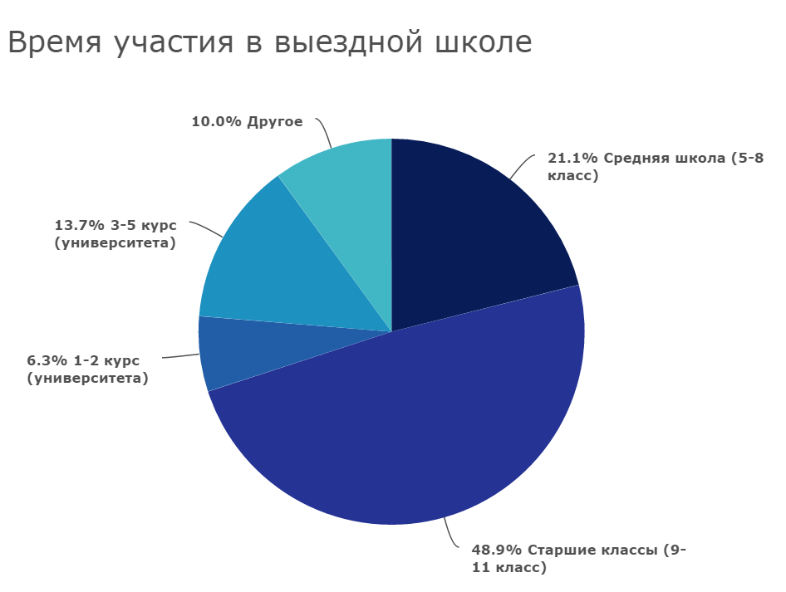
Данные, которые удалось получить в результате онлайн-опроса, это указание на 75 выездных школ, которые существуют как автономно, так и при учреждении высшего, общего или дополнительного образования, также существует учредитель в лице некоммерческих благотворительных фондов. Я осознаю, что проведенный онлайн-опрос имеет существенное ограничение, связанное с потенциалом социального капитала нашей исследовательской группы, но даже если реальная цифра будет превышать полученные данные в два, три или четыре раза, то количество выездных школ не будет кратно тысячи. Так мы имеем дело с практикой, которая является исключительной для масштаба сферы образования всей страны. Кто же является учениками/участниками выездных школ? Опрос подтвердил высказывания наших информантов.
Рис. 2
В половине случаев участниками становятся старшеклассники (рис. 2). Оставшуюся половину между собой делят ученики средней школы и студенты университета.
Что касается каналов распространения информации о проведении выездных школ, то нельзя подтвердить или опровергнуть убеждение, что выездная школа является селективной образовательной практикой, т.е. туда попадают только дети с высокими учебными достижениями и высокой мотивацией.
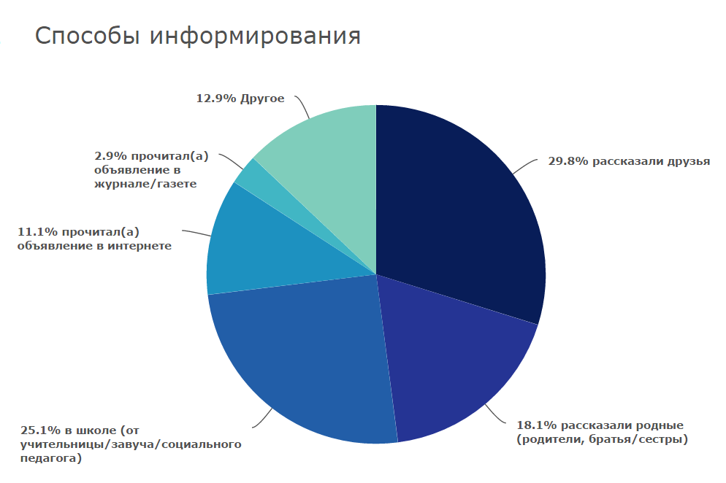
Рис. 3

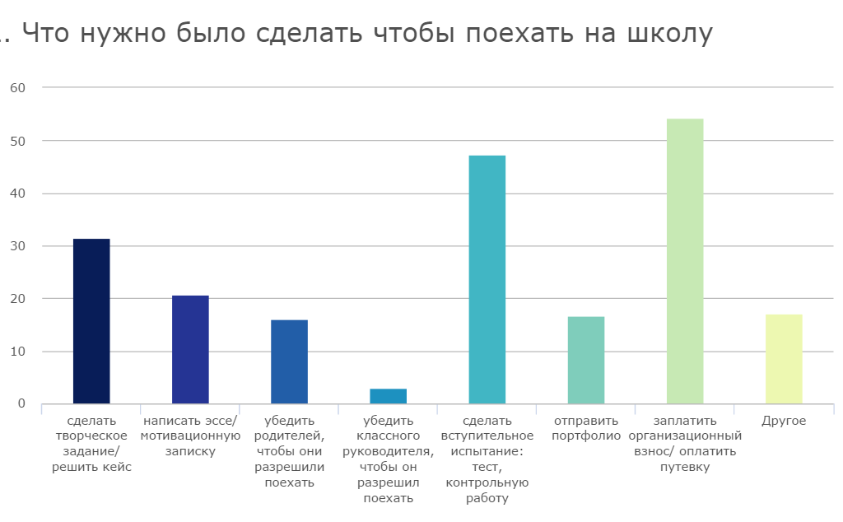
На рис. 3 в равных долях респонденты указывают в качестве информационных агентов школу, и людей за ее пределами. Если бы речь шла об устойчивом существующем механизме селекции, то школа была бы основным каналом распространения информации. В дополнение к этому, был вопрос о необходимых предварительных испытаниях (рис. 4).
Рис. 4

Процедура подачи заявки не имеет жесткой устойчивой формы, вступительное испытание в виде теста и контрольной работы встречаются лишь в четверти случаев. Портфолио, мотивационная записка и творческое задание являются в наше время распространенным способом личной заявки на участие в любой активности. Ответы респондентов не позволяют сказать, что выездные школы имеют специальный фильтр/барьер входа.
Что же касается восприятия участниками времени, проведенного на школе, мы можем говорить о специфических особенностях, которые отмечали респонденты. Всем участникам опроса предлагалось по полярным характеристикам оценить время, проведенное на школе по шкале от «-3» до «+3». Например, трудно ли вам было – это «-3», совсем не трудно, а на против, очень легко – это «+3». На рис. 5-7 эта шкала отображена от 0 до 6, где 0 – это трудно, 6 – легко.
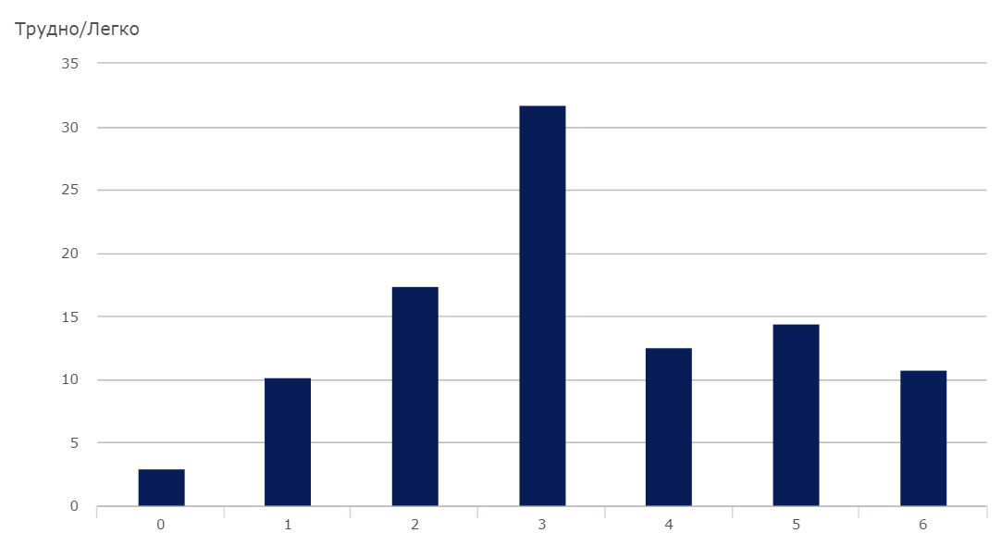
Рис. 5
На рис. 5 показан разброс значений, по которому можно сказать, что участники выездных школ не могут однозначно определить степень затруднений в обучении. Сопоставляя это впечатление с субъективной оценкой новизны и пользы от участия (рис. 6 и 7) можно сказать, что заметен эффект увлеченностью образовательным процессом, о котором говорили руководители выездных школ.

Приходишь иногда ночью, свет горит, а это запрещено, открываешь дверь: «Чего не спим?». А они задачи решают. В других лагерях иногда чем-то другим занимаются, а здесь задачи решают по ночам.
(Данил Федоровых, со-руководитель Летней экономической школы «I Love Economics»)

Эти иллюстрации и цитаты показывают эффект, который в педагогических диссертациях называется «интенсификацией образовательного процесса» (Фрумин). Отдаляясь от дискуссии о методических нюансах, на языке теории организаций, это же явление можно проинтерпретировать, как возможность обсуждения совместной работы не только в среде тьюторов (вожатых), но и среди тьюторов и учеников. Это подтверждают оценки степени собственного влияния на события, происходящие на школе (рис. 8).
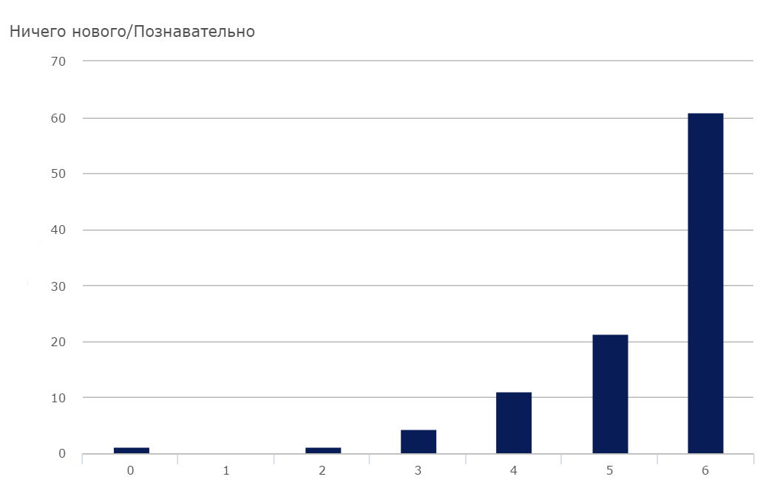
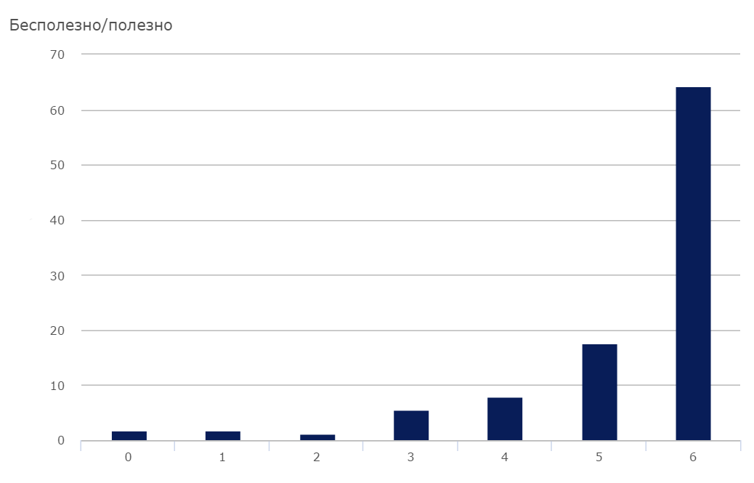
Рис. 6 и 7
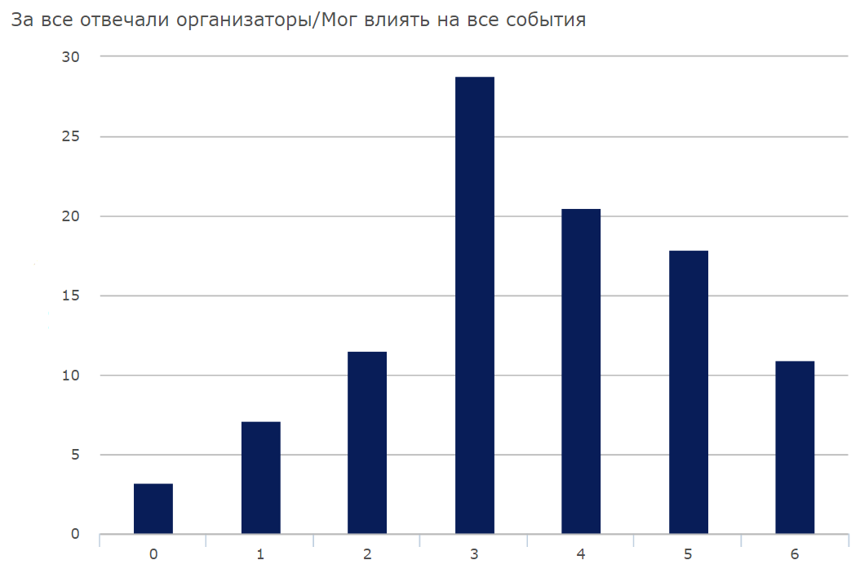
Рис.8
Такое распределение ответственности является уникальным для образовательного процесса, как правило ученик является субъектом, который не наделен инициативой и влиянием. Каких бы гуманистических взглядов не придерживались педагоги, зона влияния ученика остается не проясненной. Стоит отметить, что этот сюжет организации образовательного процесса на выездной школе и тут выяснить не удалось, единственное, о чем говорит рис. 8 – это о субъективном ощущении респондентов. Участники выездной школы чувствуют равноправие с организаторами. Об этом встречались высказывания и в интервью:

Все спокойно относятся к тому, что ребенок взрослого может называть по имени. Может быть на Вы, но по имени. Приезжает лектор Саша Абанов, его называют Сашей. Не Александр Геннадьевич, как в большом мире его все называют, а Саша. С уважением, естественно, это происходит, безусловно. Потому, что он классный, он интересный, но не надо к нему обращаться Александр Геннадьевич, это просто не принято даже. И исходя из этого, сокращение дистанции между учеником и педагогом гораздо лучше влияет на образовательный результат.
(Рустам Байбурин, сотрудник, лектор, директор Красноярской летней школы, с 1998 по 2013 гг.)

К выводам этой главы относится три тезиса о специфике организации выездных школ. Первое такое утверждение – это событийный характер самой школы. Это качество заявлялось в описании истории возникновения выездных школ и подтвердилось в оценке новизны участниками выездных школ. Абсолютное большинство людей, участвовавших в выездной школе оценивают этот опыт, как совершенно новый, а значит выездная школа – это событие для всех причастных к ее проведению людей, не только для организаторов, но и для учеников. Так, возможно, решается вопрос оценки результативности и поиска показателей эффективности.
Второе – это степень свободы и равенства среди всех причастных к организации и проведению ВШ. Это редкое качество для образовательного процесса, равенство между взрослыми и учениками, оно связано со степенью ответственности и влияния на организацию. По-видимому, является компенсирующим свойством в условиях отсутствии планов и стратегий т.к. нет очевидной иерархии подчинения одних субъектов другим.
И третье, это допущение о том, что ВШ – это селективная образовательная практика с закрытым входом. Доступ к участию в ВШ является не более закрытым, чем к любой другой образовательной организации, информация о которой не имеет массового распространения. Если у ученика появляется намерение поучаствовать в ВШ, он может это сделать. С другой стороны, по-видимому, организаторы не занимаются агитацией и пропагандой, делают это намеренно, и только это является своеобразным естественным фильтром входа.

Заключение
В первой части данной работы я постаралась последовательно разобрать проблему построения стратегий в образовании, переходя от разрыва между планировнаием и задачи повышения качества образования к особенностям выездных школ, как организаций, избежавших культуры планирования.
В заключении данной работы, нужно вернутся к обсуждению исследовательского вопроса и гипотезы. В качестве концептуального обоснования рассуждения были взяты труды современных «неоклассицистов» теории организаций. Девид Старк и его теория гетерархичных организаций, и Леохард Добуш с Деннисом Шоенбергом, описавшим подвижные, «текучие» организации. Их идеи и были помещены в гипотезу, позволили высветить особенности устройства практики в образовании.
Старк описывает организации особого типа, которые в своей культуре поощряют изменения. В истории же с выездными школами, точнее будет выразится, что организаторы не преследовали такой задачи специально, скорее такое свойство является заменой практики построения стратеги и планов работы. На первый взгляд, кажется, что Выездные школы более адаптивны и инновационны. Отношения в них строятся более неформально, а ученик/участник получает больше свобод. Предоставление свободы для участника тоже, вероятно, не является специальной задачей, это следствие, или условие, этой самой открытости к изменениям и новому.
Для уточнения/ раскрытия этого качества мы воспользовались теорией Добуша и Шоенберга о подвижных организациях. Первый признак – постоянное обсуждение результатов работы – присущ организации Выездных школ. Это непосредственно связано со вторым свойством – систематическое применение механизмов принятия решений и распределение ответственности. Организаторы ВШ, что в интервью, что в анкетах, говорили о ежедневных, порой продолжающихся более двух часов, планерках, которые несут две функции – осмысление и рефлексия, а также уточнение плана следующего дня. Это является неотъемлемым элементом проведения ВШ, и выступает своего рода индикатором чуткости и реагирования на события происходящие в течение школы.
Таким образом, процесс планирования и реализации строится параллельно друг другу, это является следствием третьего и последнего признака – постоянная презентация, рассказы о себе – кто такие выездные школы и что они делают. Это ответ не только на внешний запрос – презентации себя окружающей среде, а способ построения собственной идентичности. Именно такая сцепка является своего рода гарантией актуальности образовательной организации, и избегания консервации, устаревания знания и пр.
Эту работу хотелось бы расценивать шагом в направлении рассуждения о повышении инновационного потенциала образования, а выездные школы считать примером образовательной организации, чья культура является передовой в отношении открытости к изменениям и новому. Произошло это именно за счет отказа от практик стратегического планирования.

Список источников
- Амонашвили Ш. Улыбка моя, где ты? URL: http://www.kult-ura.narod.ru/04-02/amonashvili.pdf
- Болотов В.А. О построении общероссийской системы оценки качества образования, журнал «Вопросы образования», М., 2005, №1, с. 5-10. URL: https://vo.hse.ru/2005--1/26557096.html
- Дафт Р. Теория организаций. Учебник для студентов вузов, обучающихся по специальности «Менеджмент организации» / Ричард Л. Дафт; пер. с англ. под ред. Э.М. Короткова; предисловие Э.М. Короткова. — М.: ЮНИТИ-ДАНА, 2006. — 736 с.
- Димке Д. Советское детство: две модели для сборки. Право на имя. Биог- рафика XX века. Седьмые чтения памяти Вениамина Иофе, СПб.: Мемориал: 114–119, 2010
- Кларин М.В. Инновации в мировой педагогике: обучение на основе исследования, игры и дискуссии. (Анализ зарубежного опыта) –– Рига: НПЦ «Эксперимент», 1995. – 176 с.
- Лайкер Дж. ДАО Тойота: 14 принципов менеджмента ведущей компании мира. – М.: Альпина Бизнес Букс, 2006. URL: http://www.pqm-online.com/assets/files/lib/books/liker1.pdf
- Лозинг В. Р. Основы гуманитарного образования - Кемерово: научно-метод. центр, 2008. - 259 с.
- Люттвак Э.Н. Стратегия: Логика войны и мира. Перевод с английского: Edward N. Luttwak. Strategy: The Logic of War and Peace. / Русский Фонд Содействия Образованию и Науке – Москва, 2012. – 329 с. URL: http://velesova-sloboda.vho.org/archiv/pdf/luttwak-strategiya-logika-voyny-i-mira.pdf
- Маяцкий М., От Болоньи до Болоньи, или тупиковый процесс, 2009 URL: http://www.russ.ru/pushkin/Ot-Bolon-i-do-Bolon-i-ili-tupikovyj-process
- Международный научно-образовательный Форсайтцентр Института статистических исследований и экономики знаний НИУ ВШЭ. – URL: http://foresight. hse.ru
- Минцберг Г., Альстранд Б., Лампель Ж. Стратегическое сафари: Экскурсия по дебрям стратегического менедж- мента / Пер. с англ. — М.: Альпина Паблишер, 2013. — 367 с. (Серия «СКОЛКОВО»)
- Немцев М., Очерк истории Школы гуманитарного образования. Опубликовано в книге: От пятнадцати и старше. Новое поколение образовательных технологий. /под общ. ред. А. В. Султановой. М.: Демос., 2006. С. 105 – 159. (серия «Философия и педагогика самоопределения, вып. 7). Раздел 4
- Организованный летний отдых и оздоровление детей в России: основные особенности. Факты образования, №8, 2016 URL: https://ioe.hse.ru/data/2016/08/30/1121243410/ФО_Летний_отдых_детей_2015.pdf
- Пригожин А.И. Методы развития организаций. - М.: МЦФЭР, URL: http://socioline.ru/book/prigozhin-ai-metody-razvitiya-organizatsij
- Стратегическое сафари: Экскурсия по дебрям стратегического менедж- мента / Генри Минцберг, Брюс Альстранд, Жозеф Лампель ; Пер. с англ. — М.: Альпина Паблишер, 2013. — 367 с. (Серия «СКОЛКОВО»)URL: https://kniga.biz.ua/pdf/3652-Strategicheskoe-safari.pdf
- Философия и педагогика каникул. Сборник №8 серии «Новые ценности образования», Инноватор, М., 1998 г.
- Форсайт компетенций 2030. – URL : http://asi.ru/ projects/96/
- Фрумин И.Д. Самоопределение и выбор в интенсивном педагогическом процессе // Проблемы самоопределения молодежи. – Красноярск, 1987
- Шаталов В. Ф. «Учить всех, учить каждого», 48 с. URL: http://uznajka.com/images/pdf_files/20151216_9874.pdf
- Щербинина В.В. Популяционно-селекционная модель развития организации. Вопросы социальной теории // АНО Независимый институт гражданского обжества. М., 2016, с. 182-205 Источник: http://iphras.ru/uplfile/root/biblio/vst/2015-2016/12.pdf
- Allen D. Organizational climate and strategic change in higher education // Higher Ed 2003.
- Brown A.D. (2006) A Narrative Approach to Collective Identities. Journal of Management Studies, vol. 43, pp. 731-753.
- Dobusch L. and Schoeneborn D. (2015) Fluidity, Identity, and Organizationality: The Communicative Constitution of Anonymous // Journal of Management Studies
- DiMaggio P. J., Powell W. W. 1991. The Iron Cage Revisited: Institutional Isomorphism and Collective Rationality in Organizational Fields. In: Powell W. W., DiMaggio P. J. (eds.). The New Institutionalism in Organizational Studies. Chicago and London: The University of Chicago Press
- Daft Richard L. (2010) Organization Theory and Design. South-Western Cengage Learning, pp. 672
- Kvale S. (1996) InterViews: An Introduction to Qualitative Research Interviewing. Thousand Oaks, CA: Sage.
- Latour, Bruno and Woolgar, Steve (1979) Laboratory Life: The Social Construction of Scien tific Facts, London and Beverly Hills: Sage.
- Lester Richard K, Piore Michael J. (2006) Innovation: The Missing Dimension Published by: Taylor & Francis, Ltd. Stable URL: http://www.jstor.org/stable/4228238
- Stark D. (2011) The Sense of Dissonance: Accounts of Worth in Economic Life. Princeton: Princeton University Press
- Shavard G., Grechko A. Developing professional expertise in non-formal education: Conditions for the emergence of coherence in epistemic frames.
Guidelines for Poster Presentations
- Trends Shaping Education, 2016. Paris: OESD
- Hattie, John. (2009) Visible learning: a synthesis of meta-analyses relating to achievement, Routledge
- Hall Richard H, Tolbert Pamela S. (2005) Organizations: Structures, Processes, and Outcomes // Pearson Prentice Hall, p. 292
- Zerubavel E. Time Maps: Collective Memory and the Social Shape of the Past. Chicago: University of Chicago Press, 2004. URL: http://www.nlobooks.ru/node/6347

ПРИЛОЖЕНИЕ А. Гайд интервью с руководителями выездных школ
Меня зовут, Сидорова Ксения. Я работаю в Институте образование НИУ ВШЭ, занимаюсь исследованием организационной культуры неформального образования на примере выездных летних школ.
- Расскажите подробнее о истории создания школы:
  - Какая тема «исходно» была заявлена?
  - Когда и кем была создана школа?
Прошлое в сравнении с настоящим:
  - Кто выступал в качестве участников? Кто в качестве организаторов?
  - Можно ли «отчетливо» сказать, что у школы были интересанты/заказчики?
  - Как финансировалась и где было место проведение
- Как устроена школа:
  - Есть ли четкий механизм принятия организационных/содержательных решений? Какой?
  - Какова «Темпо-ритмика» школы- сколько «сезонов» в год/сколько длятся сезоны/сколько и как готовится школа?
  - Идеология – на какие подходы опирается команда при проектировании и реализации школы?
- Были ли особенно яркие точки изменений/переломов и течении всего периода существования школы?
- Можно ли/существует ли отчетливо озвучиваемая Миссия школы?
- Какими вы видите/есть ли перспективы развития школы? Какими вы видите будущее?
Спасибо за вклад в наше исследование.
*все вопросы из гайда не обязательны к задаванию в четкой последовательности, каждый следующий вопрос задается при условии, что респондент сам не начал говорить об этом.

ПРИЛОЖЕНИЕ Б. Гайд мини-интервью с организаторами выездных школ
- Как Вы рассказываете о выездной школе человеку, который вообще не знает, что такое выездные школы?
- Есть ли встречи организаторов во время самой школы (планерки, летучки)?
  - Что обсуждается на таких встречах?
  - Кто на них присутствует - сколько человек?
  - Как долго идет встреча?
  - Есть ли модератор обсуждения?
- Какое самое главное достоинство выездной школы, на Ваш взгляд? Какой самый большой недостаток?
- Как выездной школы удается столько лет существовать? И «открывать свои двери» из года в год? Что является драйвером.

ПРИЛОЖЕНИЕ В. Характеристики выборки онлайн-опроса «Опыт участия в выездных школах»
- Пол
Мужской | 39,6% | 87
Женский | 60, 4% | 134
Общее количество |  | 221

- Возраст
возраст | количество респондентов
17 | 27
25 | 24
23 | 21
18 | 16
24 | 16
26 | 13
16 | 12
19 | 10
20 | 10
15 | 9
21 | 9
22 | 9
27 | 8
28 | 7
30 | 6
29 | 4
32 | 4
35 | 2
36 | 2
37 | 2
21 | 2
14 | 1
33 | 1
34 | 1
39 | 1
40 | 1
42 | 1
43 | 1
45 | 1
59 | 1
68 | 1

- География
город | количество респондентов
Красноярск | 90
Москва | 25
Казань | 20
Новосибирск | 5
Дивногорск | 3
Санкт-Петербург | 4
Владивосток | 2
Дальнегорск | 2
Ижевск | 2
Канск | 2
Лесосибирск | 2
Пущино | 2
Сосновоборск | 2
Томск | 2
Казань | 2
Белгород, Алмалык | 1
Апатиты | 1
Ачинск | 1
Брянск | 1
Вольск | 1
Душанбе | 1
Емельяново | 1
Енисейск | 1
Железногорск | 1
Железногорск (Курская обл) | 1
Зеленогорск | 1
Йошкар-Ола | 1
Минусинск | 1
Моршанск | 1

ПРИЛОЖЕНИЕ Г. Список всех указанных названий выездных школ и организаций-учредителей

- Летняя школа (Дубна)
- Школа Антропоника (Томск)
- Школа гуманитарного образования
- Школа «Химера»
- Школа «Квант»
- Красноярская летняя школа
- LifeCamp
- Краевой школьный парламент
- ВШ Гимназия «Универс» (Красноярск)
- Зимняя школа НИУ ВШЭ
- Humboldt Winter and Summer University
- Summer school of bussiness psichology HSE
- Всероссийский образовательный форум Таврида
- Выездная физическая школа «Рысь»
- Территория инициативной молодежи «Бирюса»
- Территория инициативной молодежи «Юниор» (Красноярск)
- Летняя школа для абитуриентов МВШСЭН
- Выездная школа личностного роста
- Летняя компьютерная школа «Нортландия»
- Школа «Топ-Менеджеры Будущего»
- «Перспектива»
- Модульная школа «Искатель»
- Международная школа космонавтики
- Школа «Слон»
- Новая школа (Ярославль)
- «Спектр»
- ISWInT
- International Summer School on Higher Education Research «Higher Education, Society and State» (Институт Образования НИУ ВШЭ)
- Школа «Современная физика» (Дубна)
- «Пилигрим»
- Школа от Фонда Ходорковского
- «Дилемма» (Казань)
- Зимняя Пущинская Школа
- Школа молекулярной и теоретической биологии
- Летняя многопрофильная школа (Киров)
- Летняя школа по фин. Математике
- Лехет (школа ведущих в лагере от Еврейского агентства в России)
- «Лидер»
- «Олимп»
- «От идеи к действию»
- Сборы «Мастерских инноваций» Роснано
- Сириус
- Школа кино и анимации
- Школа молекулярной и теоретической биологии (экс-фонд Династия)
- Школы Открытого университета «Сколково»
- Школа РКМЧП
- Летняя экологическая школа (основана в 1990)
- Летний лицей (Рыбинск)
- Выездная физическая школа «Рысь»
- Молодежный форум «Итуруп»
- Бизнес школа
- Зимняя психологическая школа МГППУ
- Летняя школа (Зеленогорск)
- Летние занятия по физике (Киев)
- Зимняя математическая школа (Берендеевы поля)
- Школа «IQ. Фабрика программирования»
- ISWIB
- MATRЁSHKA
- Зимняя социологическая школа (ВЦИОМ и РАНХиГС)
- Школа «Бельчонок» (СФУ)
- Зимняя психологическая школа (СПБГУ)
- Зимняя олимпийская школа (МФТИ)
- Зимняя школа (КГИ)
- Летняя школа (ТИУ)
- Летняя многопредметная школа (Вишкиль)
- МультиМатическая школа
- Школа «Талант» (Железногорск)
- Школа «Парус» (Санкт-Петербург)
- Математическая школа (Санкт-Петербург)
- Школа «Пифагор» (Новосибирск)
- Риторическая школа (Красноярск)
- Школа для детей Северного Кавказа (Усть-Лабинск)
- Школа Мадриха
- Школа Inliberty
- Сетевая школа «Соседство» (Томск)

ПРИЛОЖЕНИЕ Г. Список указанных организаций – учредителей выездных школ
- Московский физико-технический институт (МФТИ)
- Национальный исследовательский ядерный университет «МИФИ»
- Московской государственный университет (МГУ)
- Санкт-Петербургский государственный университет (СПБГУ)
- Национальный исследовательский университет Высшая Школа Экономики (НИУ ВШЭ)
- Московский городской психолого-педагогический университет (МГППУ)
- Фонд «Династия»
- Роснано
- Юнеско
- Фонд «Ходорковского»
- Еврейское агентство
- НКО «Сибирский дом» (Красноярск)
- МОУ СОШ Гимназия «Универс»
- Ярославский государственный педагогический университет имени К. Д. Ушинского (ЯГПУ)
- Новосибирский государственный университет (НГУ)
- Всероссийский центр изучения общественного мнения (ВЦИОМ)
- Российская академия народного хозяйства и государственной службы при Президенте Российской Федерации (РАНХиГС)
- Сибирский федеральный университет (СФУ)
- Университет Комитета гражданских инициатив (КГИ)
- Московская высшая школа социальных и экономических наук (МВШСЭК им. Т. Шанина)
- Тюменский индустриальный университет (ТИУ)

ПРИЛОЖЕНИЕ Д. Данные онлайн-опроса «Опыт участия в выездных школах»
- Профессиональная занятость
Вид деятельности | Количество респондентов в процентах | Количество респондентов
Учеба в университете | 30,3% | 67
Учеба в школе | 24,4% | 54
Работа в компании | 30,8% | 68
Фриланс | 2,7% | 6
Другое | 11,8% | 26

- Время/Возраст участия в выездной школа
Время/Возраст | Количество респондентов в процентах | Количество респондентов
Старшие классы (9-11 класс) | 48,9% | 93
Средняя школа (5-8 класса) | 21,1% | 40
3-5 курс (университета) | 13,7% | 26
1-2 курс (университета) | 6,3% | 12
Другое | 10,0% | 19
Общее количество ответов

- Каналы информирования о проведении выездных школ
Способ информирования | Количество респондентов
рассказали друзья | 51
в школе (от учительницы/завуча/социального педагога) | 43
рассказали родные (родители, братья/сестры) | 31
прочитал(а) объявление в интернете | 19
прочитал(а) объявление в журнале/газете | 5
другое | 22
Общее количество ответов | 171

- Предварительные испытания/фильтры попадания на выездную школу
Действия | Количество респондентов в процентах | Количество респондентов
заплатить организационный взнос/ оплатить путевку | 54.4% | 92
сделать вступительное испытание: тест, контрольную работу | 47.3% | 80
сделать творческое задание/ решить кейс | 31,4% | 53
написать эссе/ мотивационную записку | 20,7% | 35
Отправить портфолио | 16,6% | 28
убедить родителей, чтобы они разрешили поехать | 16% | 27
убедить классного руководителя | 3% | 5
Другое | 17,2% | 29

ПРИЛОЖЕНИЕ Ж. Данные онлайн-опроса «Опыт организации выездных школ»
Характеристики выборки
Место проживания | Возраст | Уровень образования | Позиция организатора на ВШ
Санкт-Петербург | 19 | Среднее | вожатый
Москва | 27 | Магистр | Эксперт
Владивосток | 25 | Магистр | преподаватель
Красноярск | 24 | Высшее | Тьютор
Москва | 25 | Высшее | Тьютор
Красноярск | 26 | Высшее | преподаватель
Красноярск | 34 | Высшее | руководитель школы
Новосибирск | 30 | Неоконченное послевузовское | руководитель школы
Красноярск | 26 | Высшее | Тьютор
Москва | 24 | Высшее | Тьютор

- Каналы информирования о проведении выездных школ
Способ информирования | Количество респондентов
пригласили друзья/коллеги/одногруппники | 5
пригласил коллега/научный руководитель | 2
ездил на школу участником, захотел стать организатором | 3
Общее количество ответов | 10

- Описание сбора организаторов во время выездной школы
№ информанта | Время | Модератор | Предмет обсуждения | Примечания
1 | «Встречи обычно занимали более 2 часов, с учетом опоздания участников обсуждения» | + | «Обсуждение касалось тематики школы, приглашенных экспертов, анализа предыдущего опыта, планов и ожиданий от будущих мероприятий, разбор отдельных кейсов» | «Достаточная размытость обсуждения, нехватка конкретики и точных предложений, отклонение в сторону от общей линии обсуждения. Открытость к новым идеям, вдумчивость и осознанный подход, понимание и учет интересов своей аудитории.»
2 | «На школе было три тренера, мы собирались на перерыве или в конце дня» | - | «…обсуждали, что идет так или не так, и что нужно скорректировать в работе. Это было спонтанно, быстро и по делу» | «Было комфортно, план по большей части выполнялся, но были небольшие опоздания. Мы поддерживали и подменяли друг друга по необходимости. Слабые стороны: не очень хорошо отрегулировали программу по уровню энергии тренеров и участников, часть подготовки была в последний момент. Сильные стороны: простота организации, теплая, дружеская атмосфера, распределение ролей, взаимная поддержка, новые идеи по форматам работы»
3 | «вечером проходили обсуждения по рефлексии дня» | + | «обсуждались результаты работы, вносились коррективы по изменению содержания и планирования содержания процесса» | «Плана самого обсуждения не Было, он рождался в ходе процесса»
4 | «Планерка проходила в формате обсуждения дня и последующей рефлексии» | - | «Обсуждались вопросы продвижения отдельных участников, планирование/корректировка дня «на завтра». Работа с проблемными зонами». | «Организация не всегда на высшем уровне. Множество изменений, которые продиктованы реальной ситуацией»
5 | «Глубокой ночью, в сонно-раздраженной манере» | - | «обсуждались в основном вопросы по содержанию школы, и дети» | «Все шло по плану, в целом. Предполагалось что на школу приедут более «интеллектуальные» дети. программа в целом была слишком сложна для контингента детей»
6 | «Вечером» | + | «Вопросы: Какие затруднения были на семинарах и особенности проведения занятий в связи с трудностями? Как построить индивидуальную работу с конкретными участниками?» | «Сильные: проектировали заранее, люди были готовы к изменения по ходу Слабые: организация места проведения школы (без связи, интернета, когда они необходимы)»
7 | «Вечернее время. Продолжительность 20-60 минут» | + | «Три блока обсуждения: 1. Сегодняшний день - соответствие замысла и факта, особые моменты, выводы. 2. Завтрашний день - корректировка планов, проверка ключевых моментов. 3. Личные ситуации участников команды - проблемы, задачи развития, запросы и т.д.» | «Атмосфера дружеско-деловая. Обсуждение идет по делу, но с штуками, в свободной форме и т.д. После планерки клубное время около 30 минут».  «Фишка была в том, что процесс перепроектирования школы был заложен в план. Поэтому всегда всё шло по плану. Трудности решались открыто, вместе с участниками школы, становясь материалом для работы. Сильной стороной являлась фееричная устойчивость системы управления и школы в целом. Слабой стороной высокий порог входа в команду. Например, сильно пугала людей ситуация публичного обсуждения косяков и способов их решения.»
8 | В вечернее время, порядка 3-4 часов | + | Вопросы для обсуждения: наблюдения тьюторов и что они означают для завтрашней работы; результат дня и как он втягивается в работу в следующий день | «Слабые стороны организации всегда административные, бытовые, но быстро решаемые специальным менеджером. Сильные стороны - это содержание школы, которое держит и руководитель, и тьюторы; соответственно командная работа и коммуникация организаторов между собой. Не все шло по плану, но удавалось быстро перестроить действие всей командой, чтобы преодолеть трудности»
9 | «поздний вечер. 1-3 часа» |  | «Орг. вопросы и вопросы обустройства пед. Процесса»

- Оценка организаторами собственного опыта участия в выездной школе

№ информанта | Ответ на вопрос анкеты: Как бы вы оценили свой опыт участия в выездной школе
1 | «Интересный новый опыт, возможность пообщаться как с экспертами, так и с новичками. Экзистенциальный переход из категории ученика в категорию учителя, калибровка своего профессионального статуса».
2 | «Это был очень полезный опыт работы в команде. Я проводила подобные школы раньше, несколько лет назад. Получилось освежить и обновить старые материалы. Было приятно, что они пригодились спустя столько времени. Я очень устала, потому что давно не работала по несколько дней подряд, но не жалею, потому что есть что вспомнить»
5 | «Выездная школа - это то, что необходимо планировать сильно заранее иначе провисают многие содержательные и образовательные разделы»
6 | «Проба проектирования и конструирования, личный «смыл». Понимание некоторых сторон педагогического знания»
7 | «Несколько лет это было профессиональной линией и сохранилось сейчас, хотя и в меньшей степени, дав огромный инструментарий для работы. Личный смысл же состоял в том, что я смог выстроить всю свою жизнь как выездную школу. Можно сказать, что попадание в традицию выездных школ является одним из основополагающих событий моей жизни»
8 | «Профессиональный опыт, а именно приходилось постоянно понимать, что происходит, соотносить с замыслом и достраивать или перестраивать ситуацию»

В Федеральной целевой программе развития образования Российской Федерации до 2020 года подчеркивается важность разработки стратегий на всех уровнях образования. Присутствует указание на разработку стратегии развития университетов. Отдельно подчеркивается вклад в развитие инновационной политики в образовании, для этого предполагается разработка отдельной стратегии. Источник: http://минобрнауки.рф/документы/5930/файл/4787/FCPRO_na_2016-2020_gody.pdf
В данной работе я ограничиваю рассуждение сферой образования, политикой и экономикой касающихся только этого сектора общественной жизни.
Рекомендации приоритетных изменений в области профессиональной подготовки на основе выводов Форсайта компетенций 2030. Сборник «Форсайт флот: создать реальное будущее вместе 2012-2016», Стр. 46. Источник: http://ru.calameo.com/read/004713978eecf14c8141e
В своих методических текстах Виктор Шаталов и Шалва Амонашвили не однажды формулируют цитату «учить каждого», «учить всех» ссылаясь на дидактические труды их предшественников в лице Я. А. Каменского, В.А. Сухомлинского. Такая унификация идеи образования была вероятно изобретена и часто использовалась советскими публицистами и в других текстах, например, в статьях популярного на период 80-ых годов СССР периодического издания «Учительская газета». Точность перевода идеи «учить всех всему» приписываемой Я.А. Коменскому доказана не была.
In Oxford English Dictionary: The art or practice of planning the future direction or outcome of something; the formulation or implementation of a plan, scheme, or course of action, esp. of a long-term or ambitious nature. Also: policy or means of achieving objectives within a specified field, as political strategy, corporate strategy, etc.: http://proxylibrary.hse.ru:2320/view/Entry/191319?rskey=FGgiA6&result=1&isAdvanced=false#eid
В соответствии с постановлением Правительства РФ от 10 июля 2013 г. N 582 "Об утверждении Правил размещения на официальном сайте образовательной организации в информационно-телекоммуникационной сети "Интернет" и обновления информации об образовательной организации" администрация образовательной организации обязана предоставлять информацию «о направлениях и результатах научной (научно-исследовательской) деятельности и научно-исследовательской базе для ее осуществления (для образовательных организаций высшего образования и организаций дополнительного профессионального образования)». – Документы из этого раздела носят концептуальный, характер и относятся к деятельности организации, как стратегия/план ее работы URL: http://www.edusite.ru/DswMedia/postanovlenie582obobrazovatel-nyixsaytax.pdf
Цитата статьи «О построении общероссийской системы оценки качества образования» В.А. Болотова: «в дискуссиях по поводу общероссийской системы оценки качества образования (ОСОКО) не различают оценку знаний обучающихся и оценку деятельности образовательных учреждений». URL: http://cyberleninka.ru/article/n/o-postroenii-obscherossiyskoy-sistemy-otsenki-kachestva-obrazovaniya
Исключения или анклавы в образовании – идея из книги «Острова утопии Педагогическое и социальное проектирование послевоенной школы (1940—1980-е)», в которой авторы (И. Кукулин, М. Майофис, П. Сафронов) отстаивают тезис об отсутствии единого организационного ландшафта в России.
Вальдман И.А. Ключевые аспекты качества образования: уроки международного опыта Источник: https://www.slideshare.net/OPENCU/ss-5677095
Википедия пишет: Летняя школа — разновидность летнего школьного лагеря, в котором сочетаются летний отдых и активные занятия в той или иной области науки. Как правило, проводят такие школы студенты и аспиранты ВУЗов, учёные-энтузиасты. Ресурс: https://ru.wikipedia.org/wiki/Летняя_школа
Александр Беляев - автор предисловия к русскому изданию книги Александра Юрчака о позднесоветской идентичности, книга известна своей содержательной культурно-антропологической интерпретацией, основанной на корпусе интервью с советскими гражданами.
Квалификационная характеристика должностного работника, Приказ Минздравсоцразвития РФ от 26.08.2010 N 761н (ред. от 31.05.2011) Должностные обязанности. Способствует развитию и деятельности детского коллектива (группы, подразделения, объединения) в различных учреждениях (организациях), осуществляющих работу с детьми разного возраста, в том числе в оздоровительных образовательных учреждениях, организуемых в каникулярный период или действующих на постоянной основе. Источник: http://www.consultant.ru/document/cons_doc_LAW_105703/6bb61f2a3e4ee3d7e2e03b4c3ac93f801318689c/
МетодВики «Летний лагерь», портал для методического сопровождения работы вожатого в летнем лагере, Авторы проекта: Валерий Кошелев, Антон Вдивиченко. Источник: https://summercamp.ru/Должностная_инструкция_вожатого
Выдержка из СанПиН 2.4.4.3155-13 "Санитарно-эпидемиологические требования к устройству, содержанию и организации работы стационарных организаций отдыха и оздоровления детей". - Режим дня должен предусматривать: продолжительность ночного сна не менее 9 часов (для детей от 7 до 10 лет не менее 10 часов), дневного сна (отдыха) - не менее 1,5 часа, питание детей не менее 5 раз (завтрак, обед, полдник, ужин, второй ужин) Источник: https://rg.ru/2014/05/06/sanpin-dok.html
Выдержка из СанПиН 2.4.4.3155-13 "Санитарно-эпидемиологические требования к устройству, содержанию и организации работы стационарных организаций отдыха и оздоровления детей": Для детей 15 лет и старше допускается замена дневного сна на чтение книг и настольные игры. Источник: https://rg.ru/2014/05/06/sanpin-dok.html
Юрий Таран, канд. пед. наук, в своей статье о педагогическом потенциале лагерной смены пишет: «Лагерная смена может рассматриваться как интегративная характеристика возможностей и специфики воспитательной работы с детьми и подростками в условиях загородного детского лагеря. Эта специфика заключается в том, что, приезжая в лагерь на смену, дети, во-первых, меняют свое окружение. Нарушают привычные коммуникационные связи с семьей и с друзьями, меняется вся устоявшаяся система отношений».
Подробнее на ТАСС: http://tass.ru/info/1504686
Сайт Правительства России: http://government.ru/dep_news/19334/
Таблицы с точными данными находятся в Приложении Д.
Существуют выездные школы – самостоятельные автономные образовательные организации, и выездные школы – мероприятия при другой «стационарной образовательной организации. Во втором случае респонденты указывали учредителя, как правило в названии выездной школы.
Респондент мог выбрать любое количество вариантов из списка
Процент респондентов, которые выбрали этот пункт от общего числа респондентов, отвечавших на этот вопрос.

